**ΑΣΚΗΣΗ 1**

**ΑΝΑΠΑΡΑΣΤΑΣΗ ΗΜΕΡΩΝ ΤΗΣ ΕΒΔΟΜΑΔΑΣ**

ΠΟΣΑ BITS ΧΡΕΙΑΖΟΜΑΙ ;

ΣΥΜΠΛΗΡΩΣΤΕ ΤΟΝ ΠΑΡΑΚΑΤΩ ΠΙΝΑΚΑ ΓΙΑ ΤΗΝ ΑΝΑΠΑΡΑΣΤΑΣΗ ΤΩΝ ΗΜΕΡΩΝ ΤΗΣ ΕΒΔΟΜΑΔΟΣ ΣΤΗ ΜΝΗΜΗ ΤΟΥ ΥΠΟΛΟΓΙΣΤΗ.

|  |  |  |
| --- | --- | --- |
| 0 | 000 | ΚΥΡΙΑΚΗ |
| 1 |  |  |
| 2 |  |  |
| 3 |  |  |
| 4 |  |  |
| 5 |  |  |
| 6 |  |  |

**ΟΜΟΙΩΣ ΚΑΙ ΓΙΑ ΤΟΥΣ ΜΗΝΕΣ ΤΟΥ ΕΤΟΥΣ. ΠΟΣΑ BITS ΧΡΕΙΑΖΟΜΑΙ ;**

|  |  |  |
| --- | --- | --- |
| 0 | 0000 | ΙΑΝΟΥΑΡΙΟΣ |
| 1 |  |  |
| 2 |  |  |
| 3 |  |  |
| 4 |  |  |
| 5 |  |  |
| 6 |  |  |
| 7 |  |  |
| 8 |  |  |
| 9 |  |  |
| 10 |  |  |
| 11 |  |  |

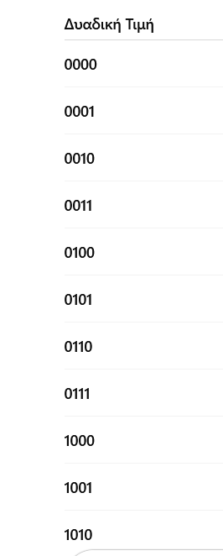

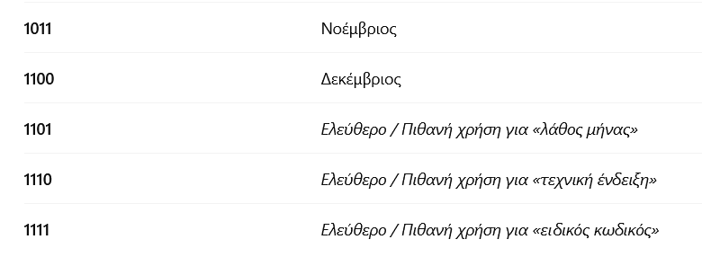

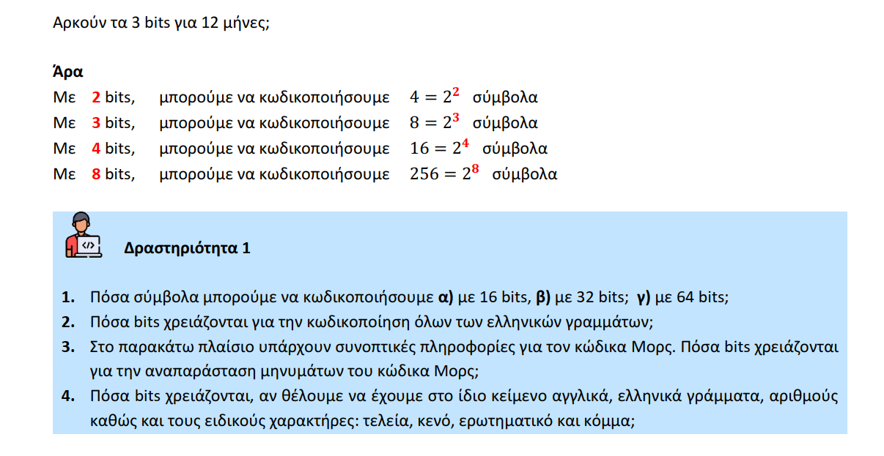

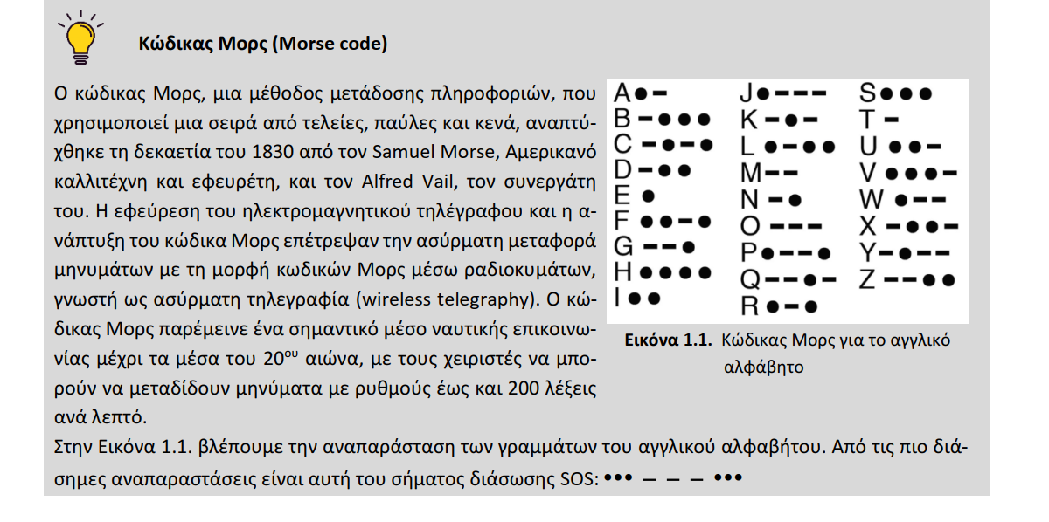

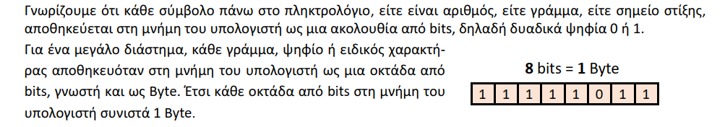

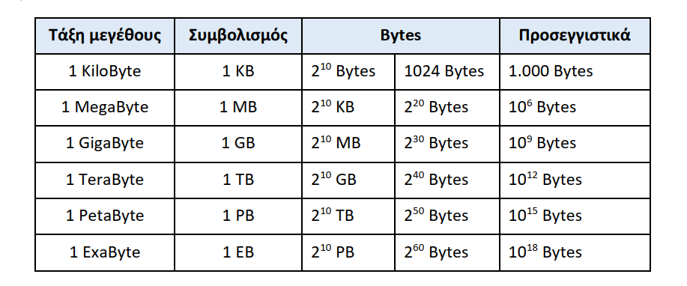

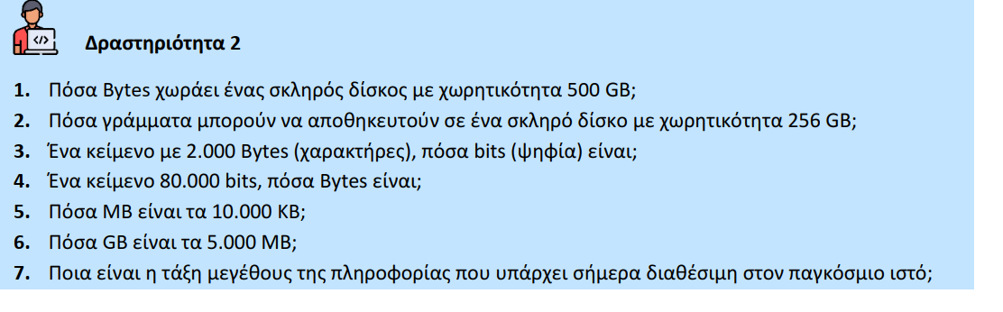

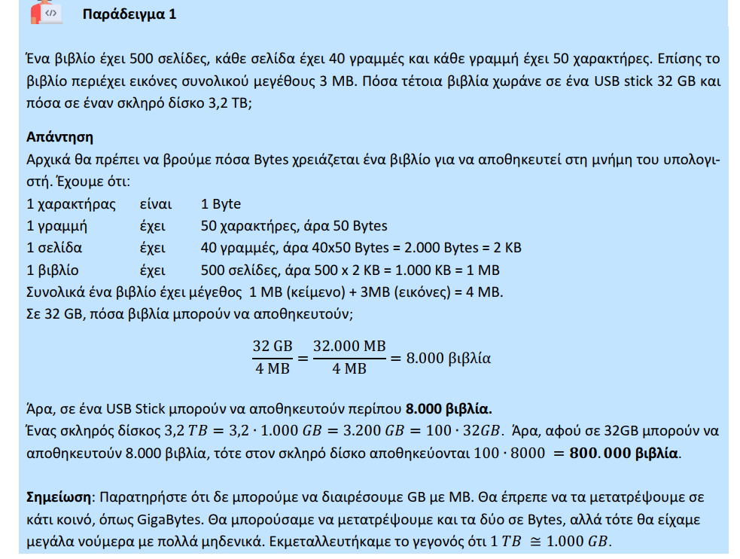

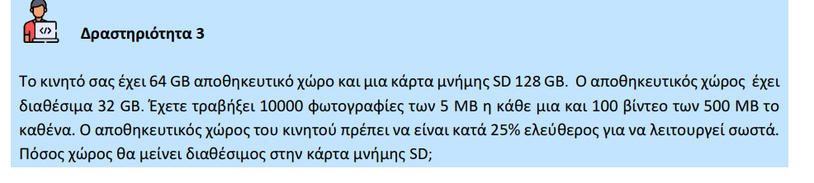

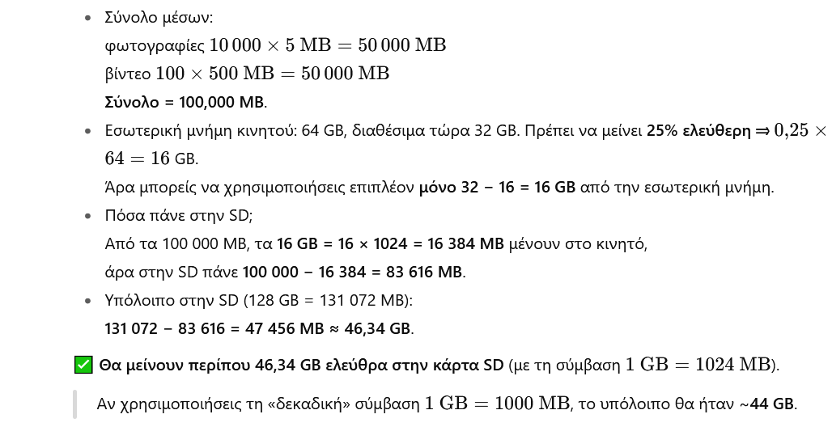

**Θα μείνουν περίπου 46,34 GB ελεύθερα στην κάρτα SD** 